Con motivo de la celebración de Halloween

LA SEAIC OFRECE CUATRO SENCILLOS PASOS PARA EVITAR REACCIONES ALÉRGICAS

Madrid, 30 de octubre de 2023. – Muchos de los pasteles, chocolates y gominolas, además de otros alimentos protagonistas en la festividad de Halloween, pueden contener alérgenos frecuentes, como son la leche, el huevo, las frutas y los frutos secos, entre otros.
Cada vez es más frecuente la participación de niños y adultos en esta fiesta. Algunos van disfrazados de casa en casa para recoger dulces o bien simplemente se reúnen para celebrarlo. Es un hecho que cada vez son más los niños que tienen alergia a ciertos alimentos, incluso en ocasiones a más de un grupo de alimentos. Por ello, la prevención es de suma importancia para evitar sufrir un episodio anafiláctico.
Con el objetivo de que ningún menor alérgico sufra incidentes mientras se divierte celebrando esta festividad, desde la Sociedad Española de Alergología e Inmunología Clínica (SEAIC) se han elaborado cuatro sencillos pasos para evitar que cualquier niño pueda sufrir una reacción alérgica en la noche de Halloween y disfruten de un entorno seguro.

Primer consejo: notificar la alergia
- Hacer consciente al niño o niña de su alergia, así como las personas que le van a acompañar durante ese día. Hay que remarcar al menor que no debe compartir o coger ningún alimento sin ser revisado previamente por un adulto.
- Llevar gominolas propias. En caso de ir recogiendo dulces de otras casas, en el que no haya seguridad de que el alimento esté libre del alérgeno, es mejor evitarlo y darle al niño unas propias.

Segundo consejo: preparar un ambiente adecuado para alérgicos
- Al hacer una fiesta en casa, debes preguntar si entre los invitados hay algún alérgico a los alimentos. Consúltale qué alimentos y bebidas son seguros para él.
- No tirar los envoltorios o bolsas de los alimentos, así podrás consultarlos rápidamente en caso de duda.
- Utilizar recipientes separados y bien identificados para cada alimento y una adecuada higiene de manos tras su manipulación para evitar contaminación cruzada.
- Evitar el látex a la hora de preparar alimentos, así como en el maquillaje y en los regalos. El látex también puede provocar alergia.

Tercer consejo: no olvidar el tratamiento
- Repasar con el niño o niña los síntomas en caso de una reacción alérgica para que sea capaz de identificarlos e insistir en su notificación a un adulto. Recordar los días antes el plan a seguir y medicación a usar en caso de reacción alérgica.
- Llevar siempre la medicación de rescate a emplear en caso de reacción alérgica, especialmente el autoinyector de adrenalina. En caso de reacción grave llamar al 112 y/o acudir al servicio de Urgencias más cercano.
- No olvidar la medicación habitual del paciente sobre todo en pacientes asmáticos ya que podría intensificar una eventual reacción alérgica.

Cuarto consejo: recetas libres de alérgenos
Puedes preparar tú mismo recetas libres de alérgenos con la ayuda de los más pequeños como, por ejemplo, las ¡Galletas terroríficas! Para hacer estas galletas vas a necesitar:
- 80 gr de harina de avena
- 30 gr de copos de avena
- 25 gr de cacao en polvo puro o 70% (sin leche)
- 2 plátanos maduros
Con un tenedor aplasta los plátanos, añade todos los ingredientes progresivamente y mézclalos bien con el tenedor. Coloca la pasta moldeando según desees sobre papel vegetal en la bandeja del horno. Hornea a 180° C durante 15 min, con el horno previamente calentado y ¡listo! ¡A disfrutar!
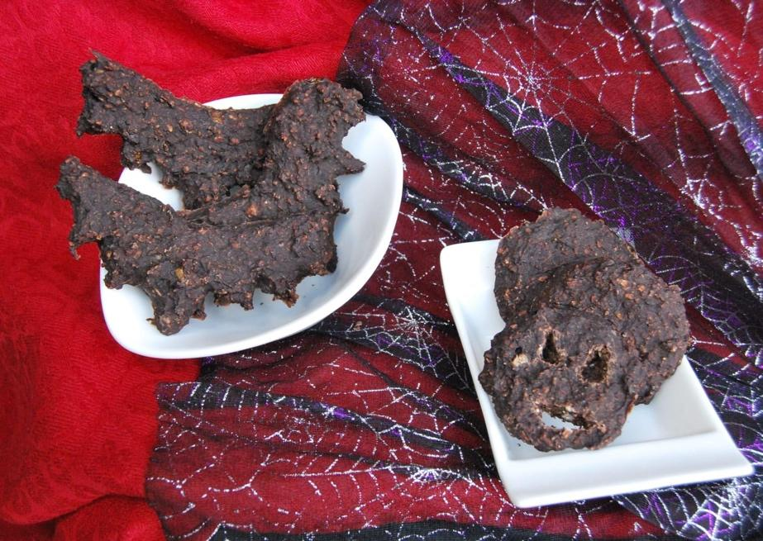

Desde la SEAIC animamos a que toda la población contribuya a proteger el bienestar de la población alérgica, y concretamente, de los pequeños con alergia. ¡Que ser alérgico no impida disfrutar de Halloween!

*Para más información
ALABRA / 91 789 14 59
Helena Pastor helena.pastor@alabra.es
Carolina López carolina.lopez@alabra.es

